ARA KARNE
Okullarınızda dönem aralarında o güne kadar öğrenciler için sisteme işlenmiş puanları, devamsızlıkları davranışları veliyi bilgilendirmek için K12NETden karne alıp, verebilirsiniz.
Bunun için Okul ana modülünde bulunan Şubeler ekranında işlem yapmalısınız.

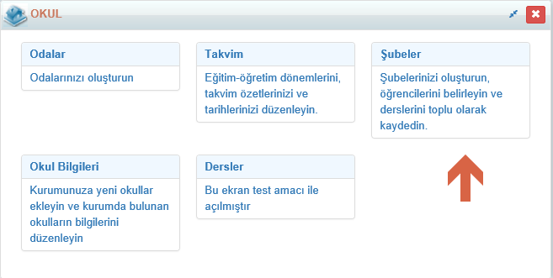

K12NET’in bütün ekranlarında bulunan raporlarda olduğu gibi bu raporda filtrelemeye bağlı çalışabilmektedir.
Eğer bütün şubeleri aynı anda almak istiyorsanız, sayfanın sağ üst köşesindeki İşlemler() butonuna basıp, alabilirsiniz;
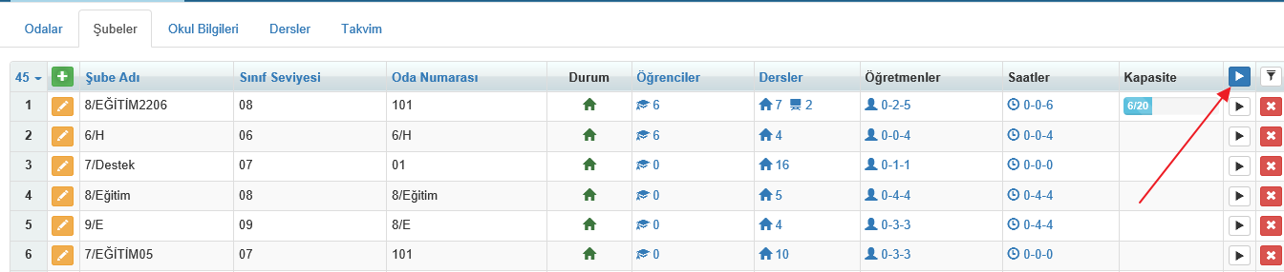

Sadece belirli sınıf seviyesine ait şubelerin karnesini almak istiyorsanız Filtreleme butonuna basıp, hangi sınıf seviyesi ise seçip şubeleri getiriniz.
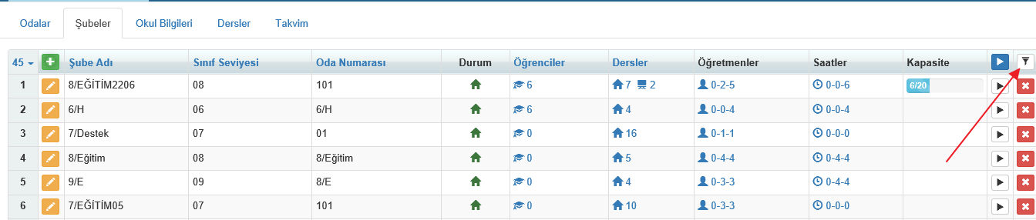

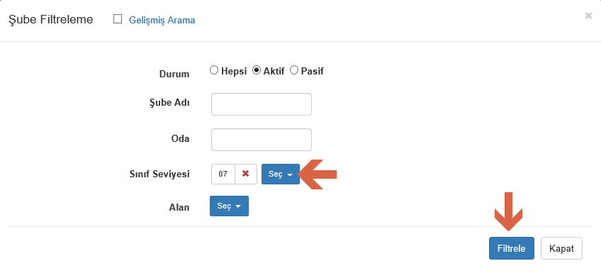

Gelen şubelerin karnelerini almak için, en üstteki İşlemler butonu ile Ara Karnenizi oluşturunuz.

Tek şube için almak istiyorsanız, şube satırının sonundaki İşlemler butonu ile alabilirsiniz.

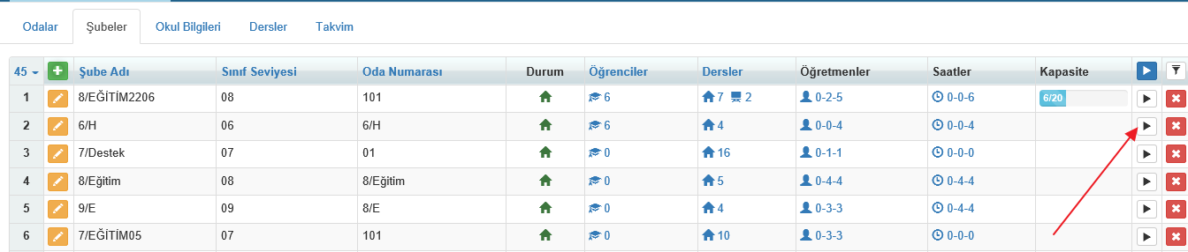

İşlemler butonuna tıkladığınızda Raporların altında bulunan listeden Ara Karne seçeneğine basmalısınız.

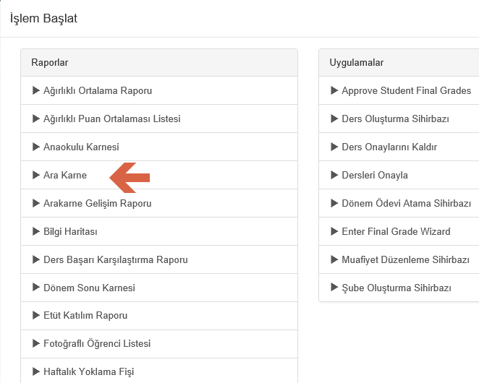

Eğer bu ekranda Ara Karne seçeneğini göremiyorsanız, yetkiniz yok demektir, bunun için Kullanıcı Yetkilendirme ekranından ilgili kişiye Ara Karne Oluşturulabilir yetkisi etkinleştirilmelidir.

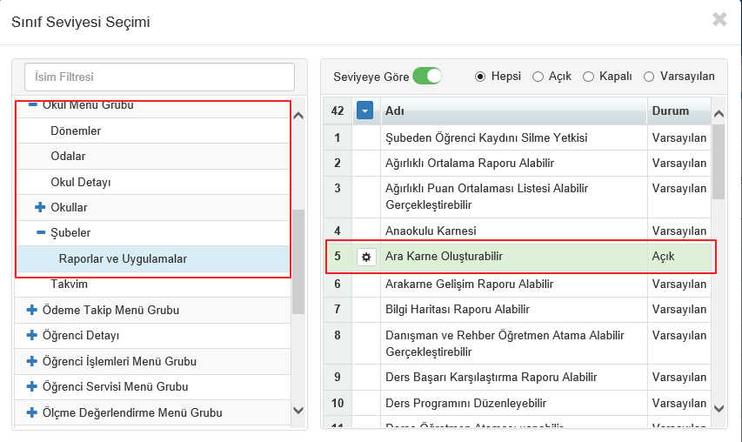

Daha detaylı bilgi için yardım videolarından 7b video serisini izleyebilirsiniz.
Ara Karne seçeneğine bastığınızda karşınıza aşağıdaki gibi bir ekran gelecektir.
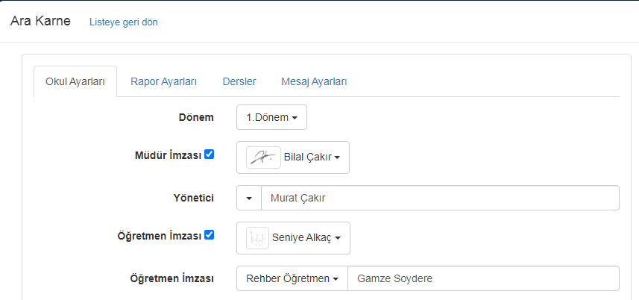

Burada karnenin görselliği standarttır ama içeriklerdeki çoğu veriyi kendinize özel hale getirebiliyorsunuz. Seçim ekranında kendinize özel hale getirebildiğiniz kavramlar numaralandırılmıştır, buna göre:
Okul Ayarları;
- Aldığınız karneyi hangi dönemden almak istiyorsanız seçebilirsiniz, otomatik olarak aktif döneminiz seçili gelmektedir.
- Ara karnenin altında ister Okul Müdürünün adını isterseniz de Yöneticinin adını getirebilirsiniz, hangisini getirmek istiyorsanız onu seçmelisiniz ve hemen sağ tarafta yer alan kısma kişinin adını yazabilirsiniz(eğer boş bırakırsanız sistemde müdür adı tanımlıysa o gelecektir).

Okul Müdürü alanına yazdığınız isim hatırlanabilir alandır, yazdığınız bir ismi sayfayı kapatıp yeniden açtığınızda tekrar görebileceksiniz.

- Ara karnenin altında Rehber Öğretmenin, danışmanın ya da sınıf öğretmeninin dijital olarak imzasını da karnede görünmesini sağlayabilirsiniz.

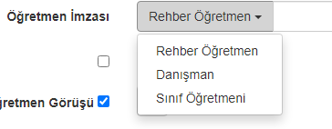
Dijital İmza eklemek için aşağıdaki linkte bulunan dokümanda detaylı bilgi edinebilirsiniz.
http://dokuman.k12net.com/dokuman/okul/dijitalimza.docx

- Sınıf Rehber Öğretmen alanında olduğu gibi ara karnenin altında Müdür/Müdür Yardımcısı olarak belirlenen kişinin dijital olarak imzasını da karnede görünmesini sağlayabilirsiniz. Açılan alanda sadece dijital imzası eklenen kişilerin isimleri görünecektir.
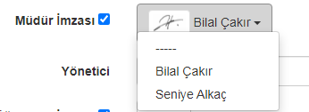

- Sınıf Rehber Öğretmen Görüşü seçeneği ile öğretmenlerin öğrenciler hakkındaki görüşlerini karnede gösterebilirsiniz. Yakın zamanda alınan bir güncelleme ile artık karnede görünmesini istediğiniz görüşlere dair davranış uygulamasını sizler belirlemektesiniz.
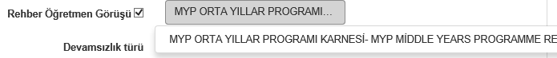

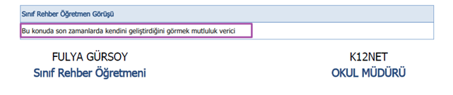

- K12NETde devamsızlıkları iki şekilde giriş yapabiliyorsunuz, biri Günlük diğeri Ders Devamsızlığıdır. Karnede hangisinin toplam değerlerinin gelmesini istiyorsanız, onu seçip, oluşturduğunuzda ona göre değerler gelecektir;
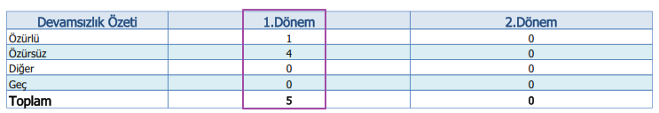

Karneyi hangi dönemden alıyorsanız o dönemin devamsızlıkları gelecektir ama aldığınız dönemden önce bir başka dönem varsa sistem o döneme ait değerleri de getirecektir.
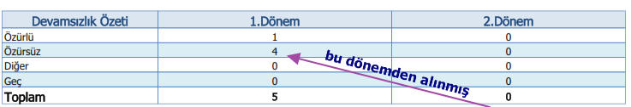
Yukarıdaki örnekte 1.dönemde alınmış ama 2.dönemdeki değerlerde getirilmiş.
- Karneye devamsızlık türleri otomatik geliyor, seçeneklerden Devamsızlık Özeti seçeneğini kaldırırsanız, sayfanın altında bulunan devamsızlık tablosu hiç gelmeyecektir.

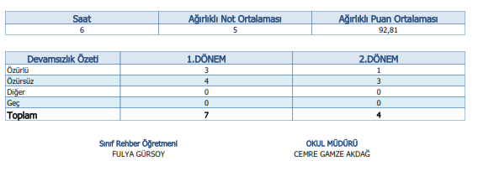
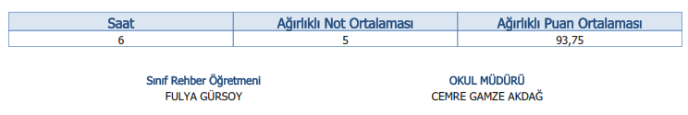

- Karneye getirdiğiniz devamsızlık türlerinde dilerseniz Geç devamsızlık türlerinin toplam değerini göstermeyebilirsiniz(devamsızlık sınırını etkilemediği için), bunun için seçeneklerden Geç Devamsızlıkları Göster seçeneğini kaldırmalısınız;
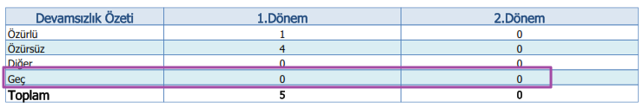
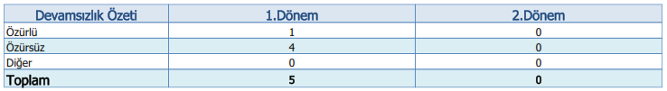

- Bu kısımda eğer öğrenciler için daha önceden giriş yaptığınız davranışlar varsa karnede hangisini istiyorsanız çıkmasını sağlayabilirsiniz. Bunun için Davranış Uygulamalarını seçiniz, açılan listeden hangi uygulama(ları) bu karnede gelmesini istiyorsanız onları seçiniz;

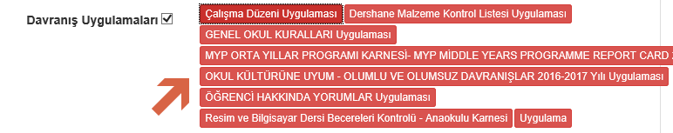

Seçtiğiniz davranış uygulamasının karneye nasıl geleceğini ‘’Rapor Ayarları’’ sekmesine tıklayarak Davranış Tablo Seçenekleri kısmından belirlemelisiniz.

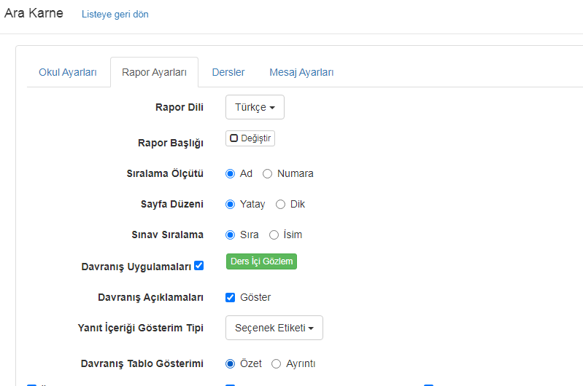

Eğer Özet seçeneği seçerseniz aşağıdaki gibi sadece davranış uygulamasının adı ve toplam elde edilen puan gelecektir;
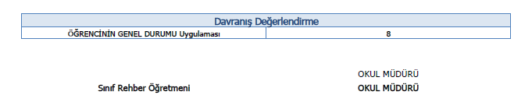
Ayrıntılı seçeneği seçilerek bir rapor oluşturulduğunda ise, davranış uygulamasının altındaki alt maddeler, puanlarıyla ve eğer yorum girildiyse yorumlarla beraber gelir;

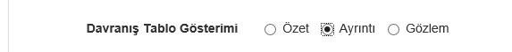

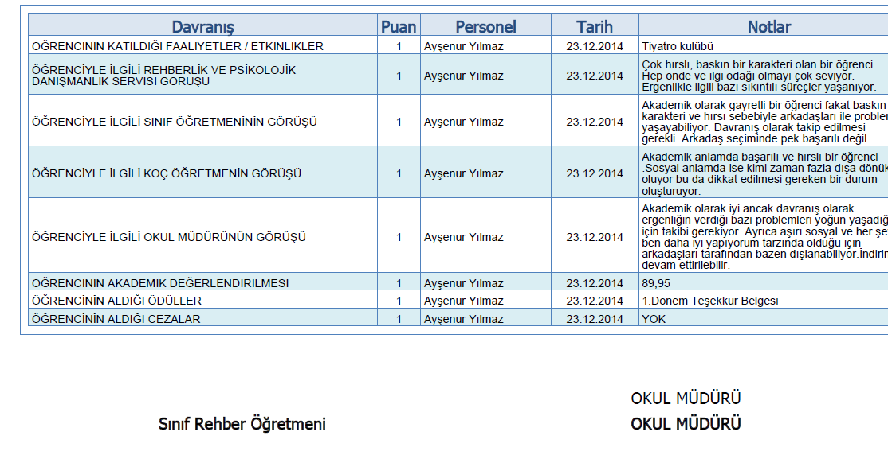

Gözlem seçeneği seçildiğinde ise hangi davranıştan kaçla kaç arasında puanlanacağı ve ne kadar puan aldığı, yüzde başarısı gibi bir tablo oluşacaktır;

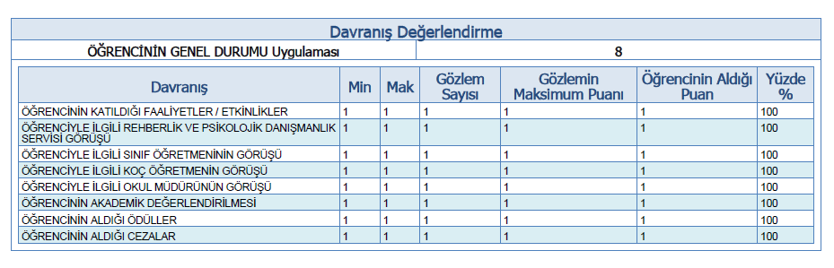

Rapor Ayarları sekmesine gelelim. 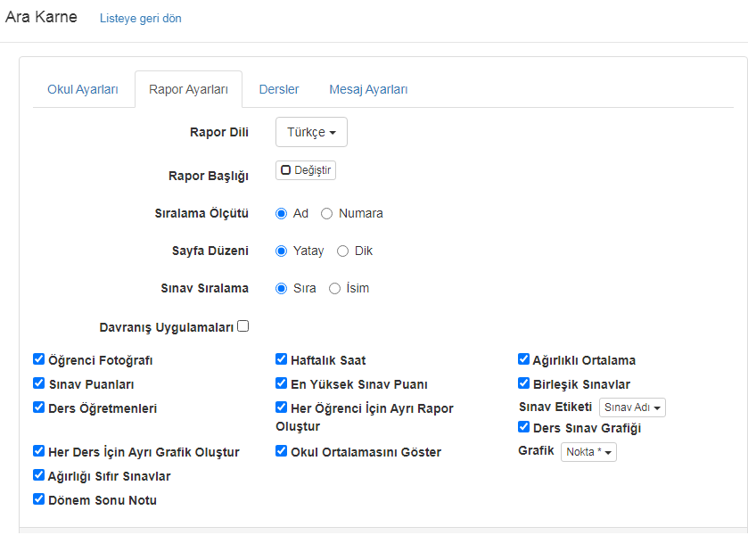

- Sisteme girişte dil seçeneğini Türkçe de seçilse İngilizce de seçilse Ara Karne oluşturma ekranında Rapor Dil!i alanında hangi dil seçeneği seçili ise karne o dilde oluşmaktadır.

Ders(Section) adları Dil alanından Türkçe seçildiğinde Türkçe formatında, İngilizce olarak aldığınızda İngilizce formatında gelmesini sağlayan kısım K12NET Okul ana modülünde bulunan Dersler ekranıdır.
Burada dersin Düzenle butonuna basınız. Burada Ders + butonuna basarak İngilizce sayfadan girildiğinde görünmesini istediğiniz ders adını en satırına, Türkçe sayfadan girdiğinizde görünmesini istediğiniz ders adını ise tr satırına yazınız.

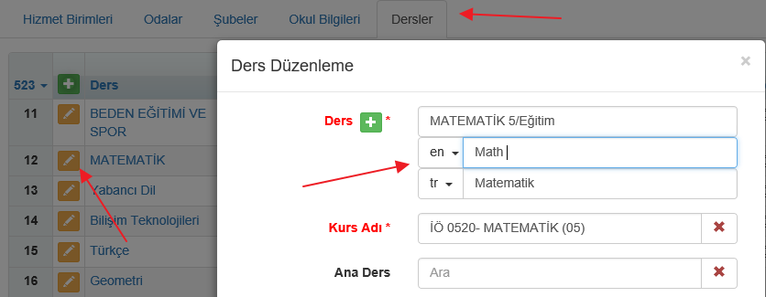
Böylelikle buna göre karneye yansıyacaktır.
Dikkat: Eğer Dersin tr ve en karşılıkları girilmediyse karnede ders adı boş gelecektir.
Rapor ayarları ile ilgili seçenekler sırasıyla belirtilmiştir;

- Ara Karnenin standardında öğrencinin fotoğrafı varsa gelir ama dilersiniz Öğrenci Fotoğrafı Göster seçeneğini kaldırarak fotoğrafı olsa bile gelmemesini sağlayabilirsiniz.
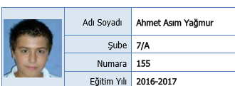

- Raporda otomatik Haftalık Saat sütunu gelmektedir, dilerseniz Tablo Ayarlarında Haftalık Saat seçeneğini kaldırarak bu alanın gelmemesini sağlayabilirsiniz;
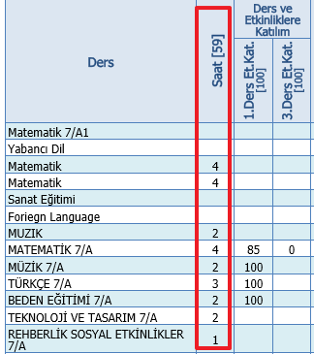
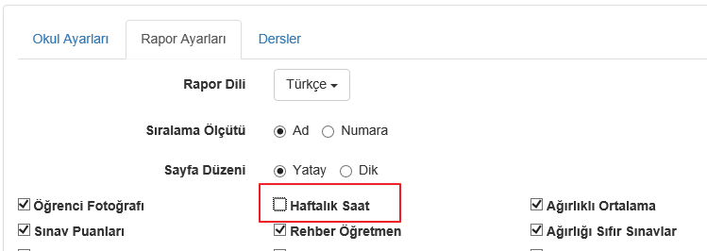

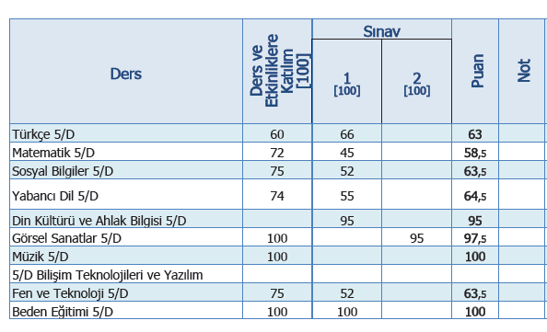

- Raporda öğrencilerin sınav notlarının sonucunda oluşan Ağırlıklı Ortalama Not ve Puanı oluşmaktadır yine dilerseniz Ağırlıklı Ortalama seçeneğini kaldırıp, raporda gelmesini sağlayabilirsiniz;
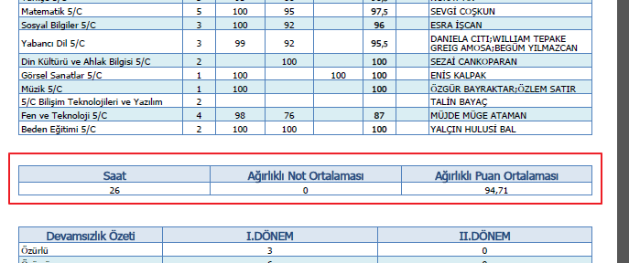
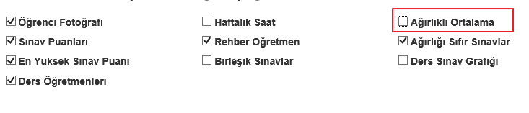
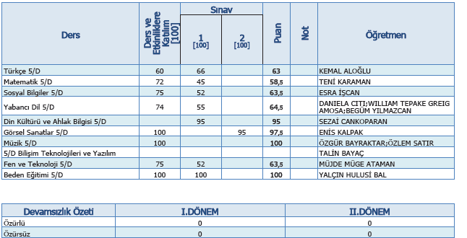

- Karnede sınavların notu çıkıyor ama çıkmasın istiyorsanız Sınav Puanları seçeneğini kaldırdığınızda aşağıdaki gibi bir karne oluşacaktır

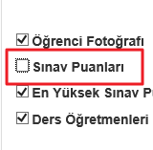
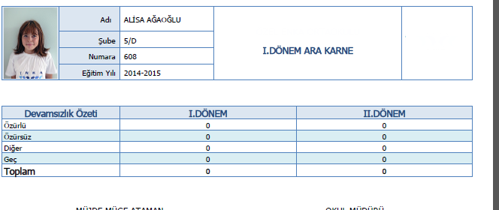

- Karnede standart öğrenciye atanan Rehber Öğretmenin adı gelmektedir, eğer bu alanın gelmesini istemiyorsanız seçeneklerden Rehber Öğretmeni Göster seçeneğini kaldırmalısınız.
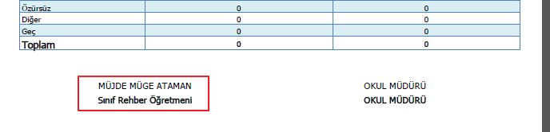
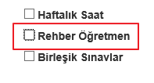
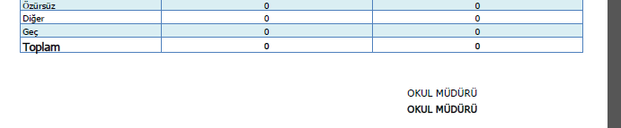

- Öğrencinin aldığı derslerde bazı sınavların Ağırlığı 0 olabilir yani ortalamayı etkilemeyen sınavlar olabilir, bunlar standart gelmektedir, dilerseniz Ağırlığı sıfır sınavlar seçeneğini kaldırırsanız raporda getirmezseniz.
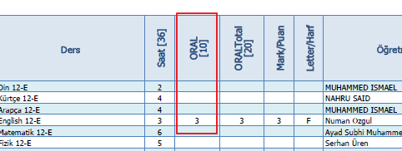
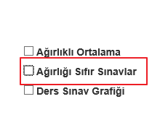
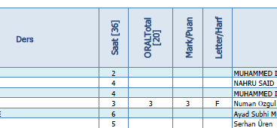
- Sınav puanlarını aldığınız karnede sınav başlıklarında standart Azami Puan(En yüksek puan) gelmektedir. Eğer bu değerlerin görünmesini istemiyorsanız, seçeneklerden En Yüksek Sınav Puanını Gösterin seçeneğini kaldırmalısınız.
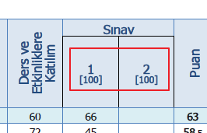
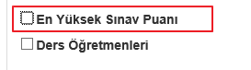
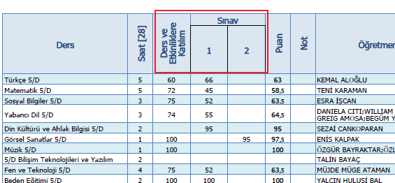
- Bileşik Sınavları Göster seçeneğini seçtiğinizde otomatik olarak Ağırlığı sıfır olan sınavları dahil et seçeneğini kaldırmış olursunuz çünkü Bileşik Sınavlar ağırlığı 0 olan sınavlardır ve bu seçeneği seçtiğinizde Ağırlığı 0 olan sınavlarla beraber Birleşik Sınavları da karnenize getirecektir.
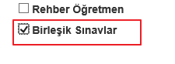
- Ders Sınav Grafiği seçeneğini seçtiğinizde karşınıza üç seçenek çıkacaktır.

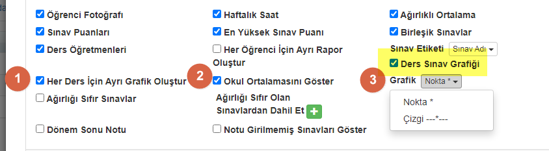
1-Her Ders İçin Ayrı Grafik Oluştur
Karnede öğrencilerinin derslerinin ayrı grafiklerle oluşturulduğu seçenektir.
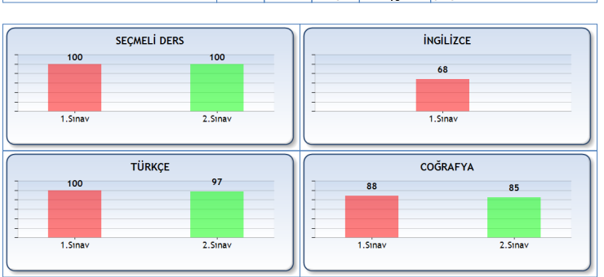
2-Okul Ortalamasını Göster
Karnede öğrencilerinin ders sınavlarının okul bazında ortalamasının yansıdığı seçenektir.
Bu işlem için Not defterinden soruları puanla seçeneği ile işlem yapılması gerekmektedir.
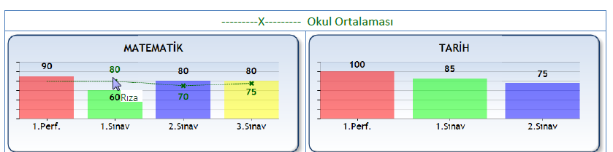
3-Grafik
Karnede öğrencilerin ders sınavlarının kendi içerisinde kıyaslandığı bir grafik oluşacaktır.

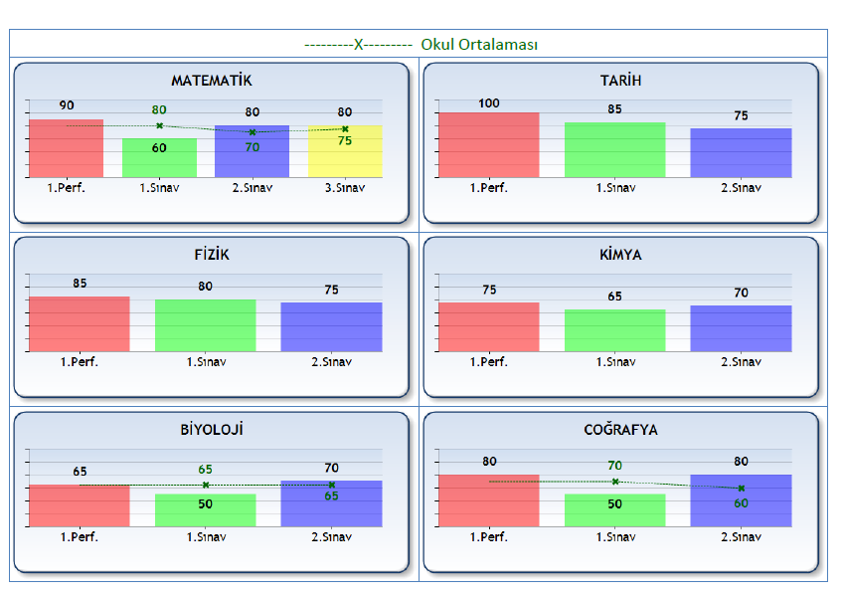

Ayrıca ders sınav grafiği seçerek seçenekleri seçmezseniz aşağıdaki yapıda karneniz oluşacaktır.
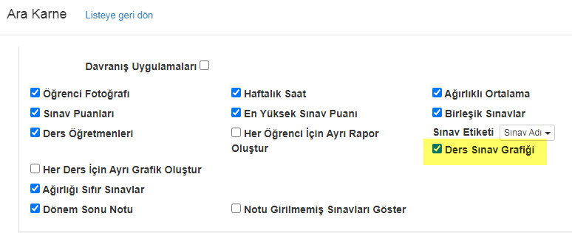
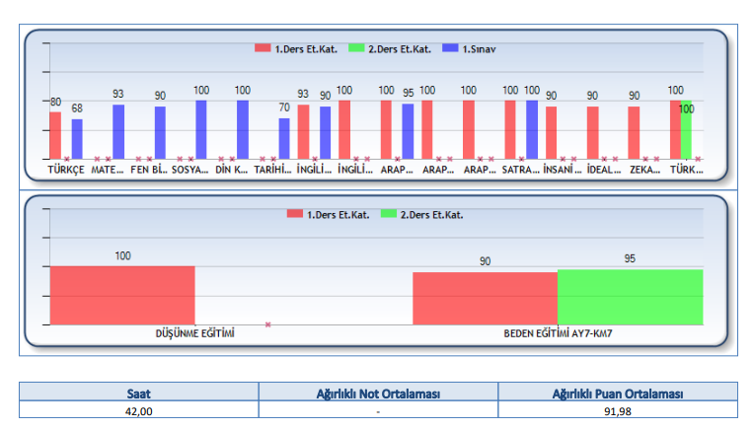

- Ara Karnenin standardında derslerin öğretmenleri tanımlıysa görünür. Dilersiniz Ders Öğretmenlerini Göster seçeneğini kaldırarak dersin öğretmeni tanımlı olsa bile görünmez.

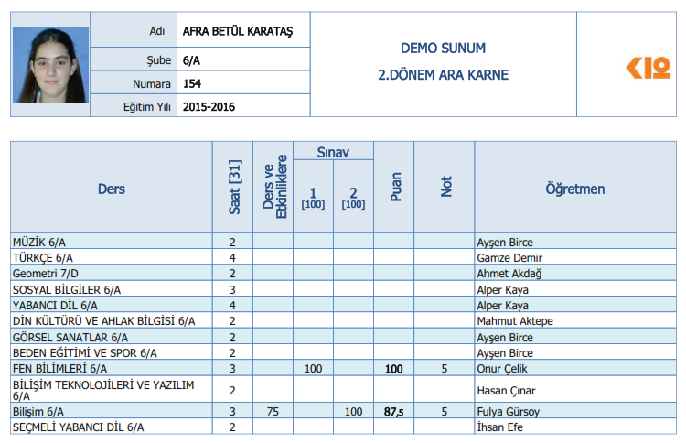
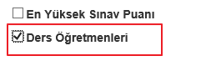
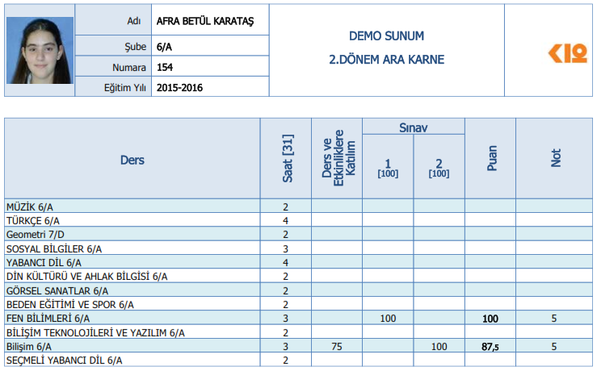

Dersler Sekmesinden;
Karnede hangi derslerin gözükmesini istiyorsanız ilgili derslerin sol tarafında bulunan kutucukları işaretleyerek derslerinizi seçtikten sonra Başla butonu ile raporunuzu oluşturabilirsiniz.

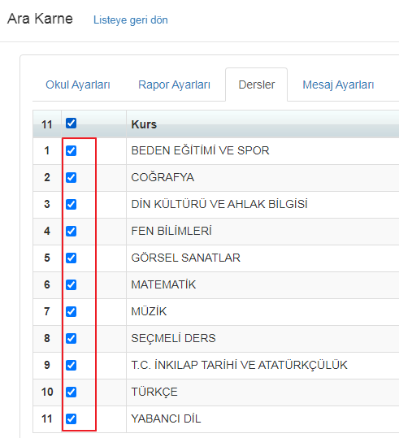
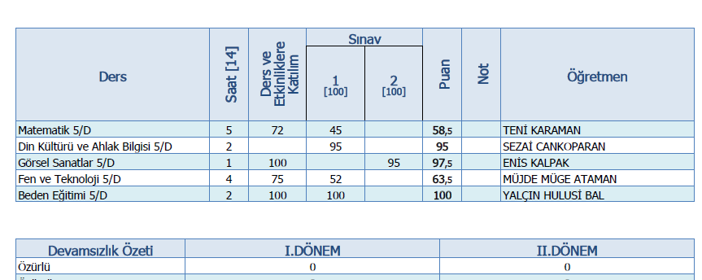

Ara karnede dersleri istediğiniz sıraya göre getirebilirsiniz, yani derslerin sıralamasında bir protokol uygulayabilirsiniz. Bu sıralamayı sistem derslerin bağlı olduğu kursların koduna bakarak yapıyor, yani en küçük kodu olan dersi ilk sırada getiriyor, kurs kodu en büyük olanı da en sonda getiriyor ve buna göre dersler listeleniyor;

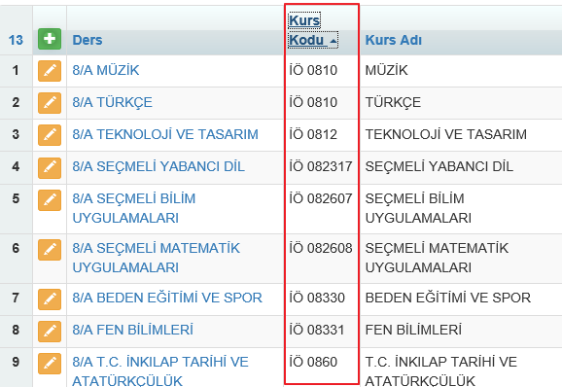
Yukarıdaki örneğe göre Müzik, Türkçe diye devam etmesi gerekiyor ki rapor alındığında bu şekilde geliyor;

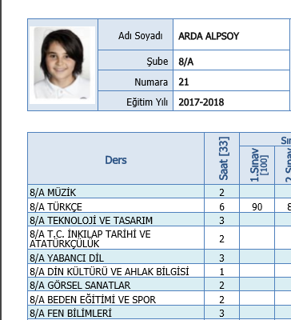

Bu konuyla ilgili daha detaylı yazı için tıklayınız.
Belirlediğiniz kriterler doğrultusunda aşağıdaki gibi örnek bir karne oluşacaktır. Sizler rapor oluşturma ekranında alanların seçeneğini kaldırabilir veya alanları seçerek kendinize uygun bir karne oluşturabilirsiniz.
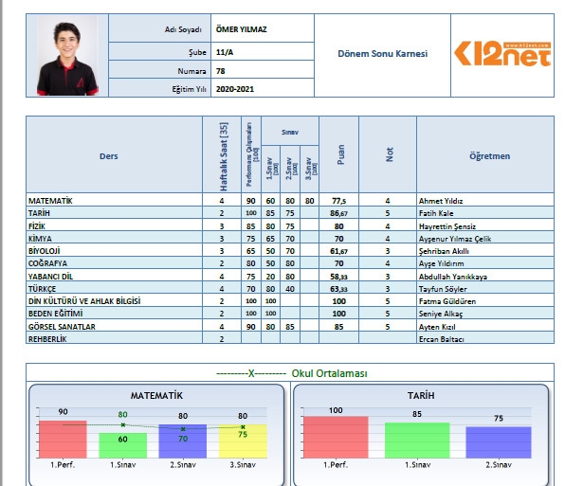
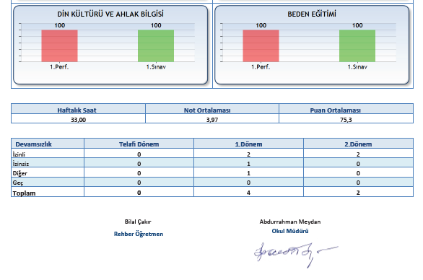
Rapor ayarlarını tamamladıktan sonra mesaj ayarlarına geçiş yapabilirsiniz. Öğrenci velilerinize karneyi ekran mesajı ya da e-posta olarak iletebilirsiniz. Konu başlığı ve içerikte düzenleme yapabilirsiniz.
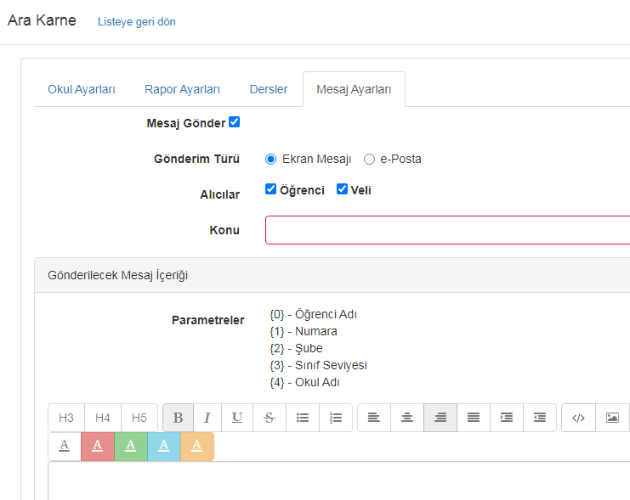
Örnek olarak aşağıdaki gibi parametreler kullanılarak bir içerik hazırlandığında oluşan mesaj örneğini de hemen altında gözlemleyebilirsiniz;
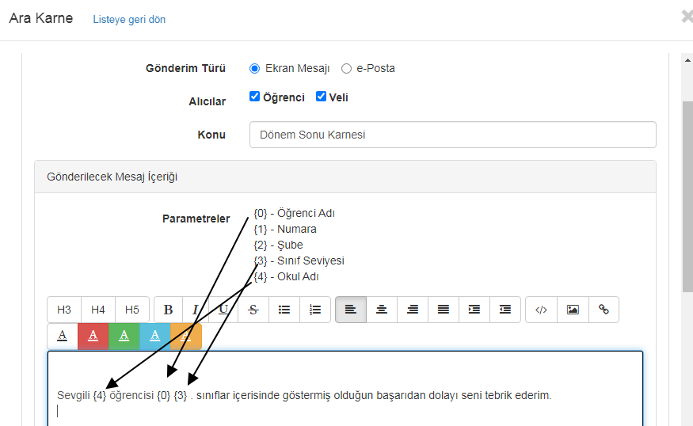
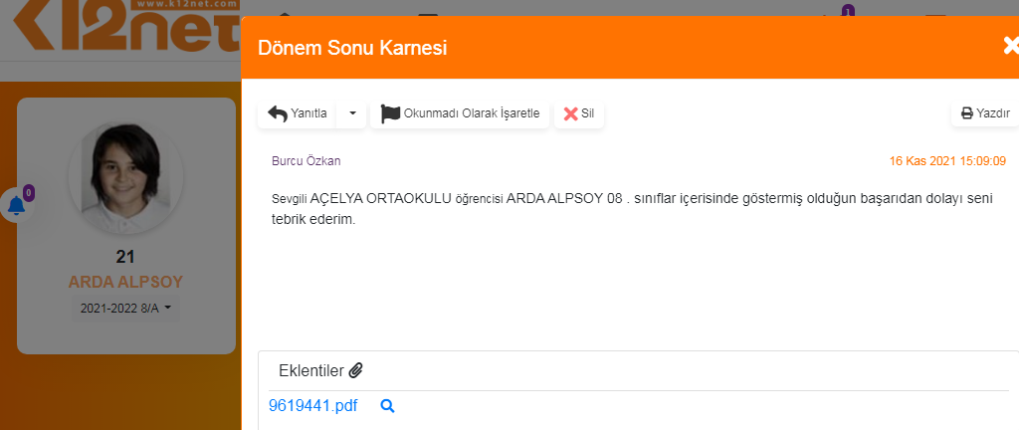
Buna göre kendinize özel hazırlıklar yapabilirsiniz, ayarlamayı yapıp Başla butonuna bastığınızda kendinize özel ayar üzerinden gidecektir.

Yukarıda bahsetmiş olduğumuz ara karne özelliklerinin dışında ara karnenin arka planına logo ekleyebilirsiniz.
Bu işlem için Okul Bilgileri ekranından Kullanım Tercihlerini Düzenle seçeneğini kullanarak ara karneyi seçmelisiniz.
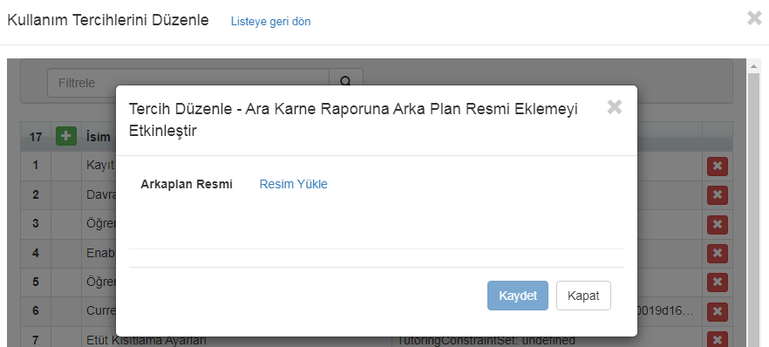
Arka plan logonuzu yüklediğinizde aşağıdaki görsel gibi logolarınız görüntülenecektir.
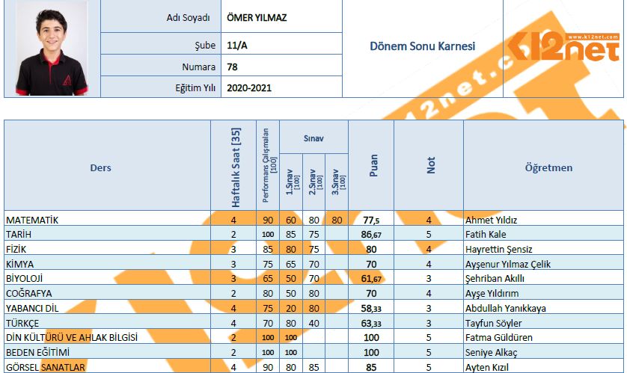
WEB SİTESİ ÜRÜN TANITIM VİDEOSU
www.k12net.com http://www.k12net.com/urun-videosu.html
REFERANSLAR BLOG
http://www.k12net.com/referanslar.html http://k12net-tr.blogspot.com

FACEBOOK TELEFON MAİL
http://www.facebook.com/k12net 0-(312)299.23.13 destek@k12net.com

